毛刺放大器
  - 快速入门指南
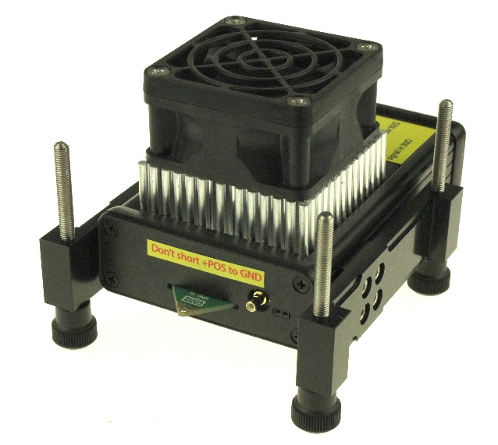

产品内容 3
产品功能概述 6
如何搭建设备 8
如何组装毛刺放大器支架 10
铜金属带的使用 12
毛刺针 14
毛刺针使用图例 16
对毛刺针进行固定 18
需要技术支持？ 20
技术规格 21
合规性声明 26

免责声明
我们尽最大努力保持本文档中信息的完整性和准确性，但并不对此作出任何的保证。文档中的内容以其当前的质量提供给读者。对于本由文档中的信息所造成的损失或损害，Riscure对任何个人或实体均不承担任何责任。
本文档中包含的信息如有更改，恕不另行通知。
用户必须依据“快速入门指南”使用毛刺放大器。任何与维护，修理或校准有关的操作都必须由合格人员进行。因此，万一发生故障，请与Riscure联系以了解要遵循的程序。
版权
版权所有（c）2015 - 2021 Riscure BV。版权所有。未经Riscure书面许可，不得以任何方式复制或翻译本文档的任何部分。

制造商
Riscure BV
Delftechpark 49, 2628 XJ Delft, The Netherlands
Phone: +31 15 251 40 90, Fax: +31 15 251 40 99
Email: inforequest@riscure.com
Web: www.riscure.com

产品内容
该包装盒内包含毛刺放大器，配套组件，以及将其与示波器相连的其它配件。被“可选配件”标记的配件需要用户另外进行购买。

包装清单
数量  ^{[1]} | 文字描述 | 图例 | 引用缩写  ^{[2]}
1 | 毛刺放大器 | 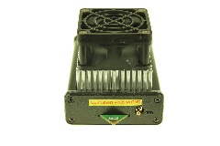
2 | 电源：  - 12伏直流电源适配器，交流输入电压范围100至240伏，交流输入频率50至60赫兹 。  - 电源线（含本地格式插头） | 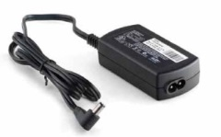  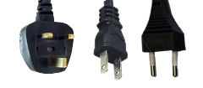 | PSU
10 | 杜邦线（针端 – 孔端） | 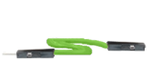
2 | BNC端口至SMB端口同轴信号线, 50 Ω,长度3英尺（约90厘米） | 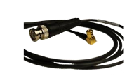 | BNC2SMB
1 | SMB端口至SMB端口同轴信号线, 50 Ω, 长度3 英尺（约90厘米） | 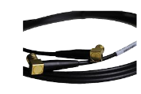 | SMB2SMB
1 | 特制SMD端口至散线接头信号线（用于连接放大器输出至目标电源网络） | 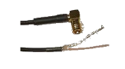
2 | 放大器支架侧板 | 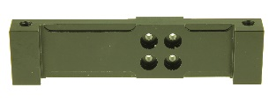
8 | 侧板固定用M3六棱螺丝 | 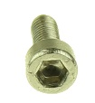 | Hex Screw
2 | 铜金属带, 长度3英尺（约90厘米）
1 | 六棱扳手 | 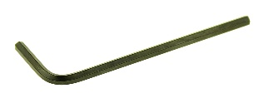
4 | 放大器支架侧板配件：  - 绝缘螺帽  - 螺杆 | 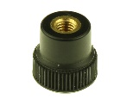  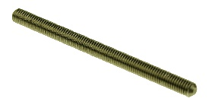
1 | 毛刺针：  - 包装盒  - 毛刺针  - SMB端至SMB端口同轴信号线，长度3 英尺（约90厘米） | 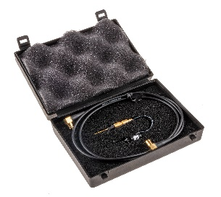
0 - 1 | 毛刺针固定配件（可选组件）:  - 探头夹和活动关节  - 活动关节底座  - 活动关节XYZ平台固定配件
 | 此 “毛刺放大器- 快速入门指南”
^{[1]} 产品包装中应含有的数量
^{[2]} 文中引用时配件的缩写

产品功能概述
毛刺放大器可将由VC Glitcher或者Spider生成的瞬间电压毛刺信号传递至目标芯片电源网络，并且在没有毛刺信号时为目标供电。
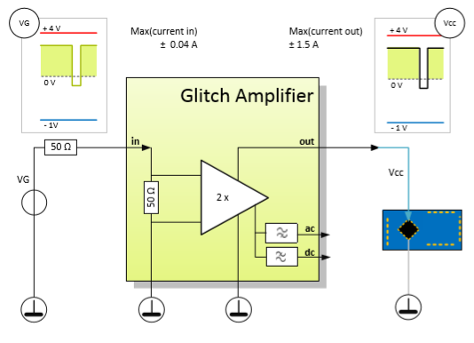
Figure 1 Functional overview of Glitch Amplifier.
毛刺放大器的输出端口还包含监测端口来方便用户对放大器的电压输出和目标的电流消耗信号进行观测。此外，用户还可以将监测端口的信号连接至icWaves，将特定模式的信号识别出来，产生触发信号。

基本放大器用例
毛刺放大器使用两个完全相同电源适配器进行级联后对设备内部元件供电。
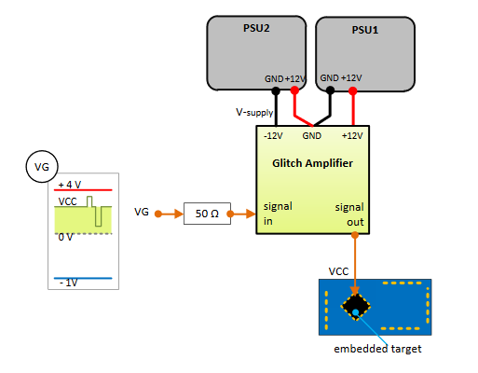

Figure 2 毛刺放大器基本使用示例

如何搭建设备

静态时机电源网络毛刺注入
需要的其他设备: Spider。
如下图所示, 毛刺放大器为目标供电，并将电压毛刺信号传递至目标。电源电压值和毛刺信号由Spider生成。
用户可以考虑连接毛刺放大器至示波器来监测、采集目标电流消耗曲线。
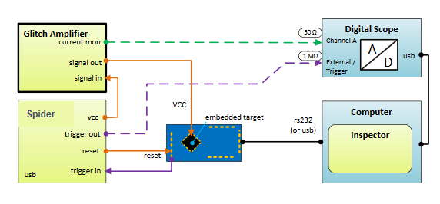
Figure 3 静态时机毛刺注入

用户可以考虑拆除目标电源网络的滤波电容，从而得到更佳的毛刺注入效果和包含更多细节的电流消耗曲线。

用户应尽可能的缩短放大器与目标板间的线路连接。使用焊锡和铜金属带来连接放大器和目标电源网络会产生最佳的毛刺信号效果。

动态时机电源网络毛刺注入
需要的其他设备: Spider、icWaves。
如图所示，若目标采用反制措施查入随机延时至处理运算中，则会产生动态的毛刺注入时机需求。为了取消动态延时带来的影响，我们使用icWaves来监测目标的功耗曲线。通过实时对当前曲线与敏感运算的功耗曲线进行比较，icWaves在敏感运算出现时向Spider产生触发信号，生成毛刺，并由毛刺放大器将毛刺传至目标电源网络。
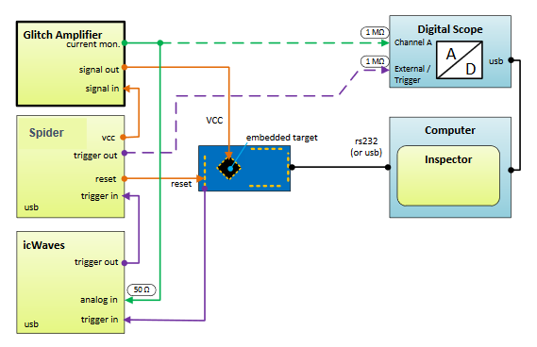
Figure 4 Perturbation of the power supply line with dynamic timing

电流消耗曲线与示波器的高输入阻抗端口连接，目的是避免对icWaves的信号输入质量产生负面影响。
icWaves在图中的输入阻抗应被配置为50欧姆。

如何组装毛刺放大器支架
毛刺放大器在使用支架后可以被水平或垂直方向放置于目标之上，方便缩短输出与目标电源网络的线路连接。
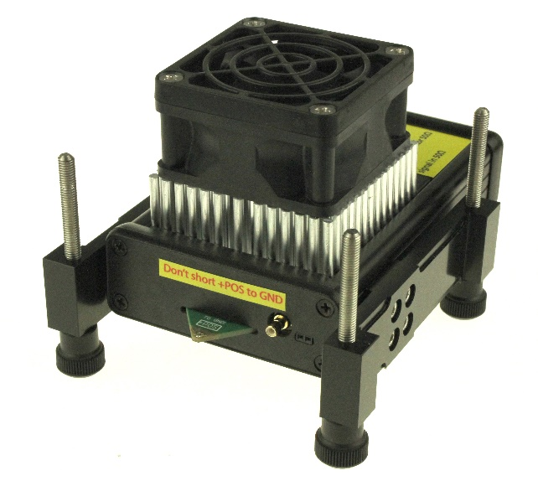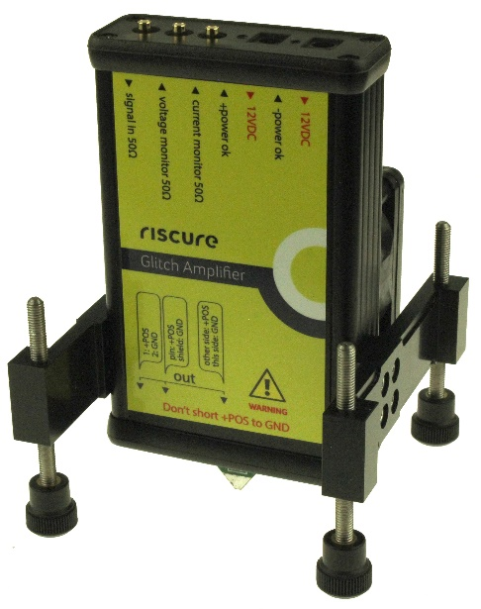
Figure 5 毛刺放大器于水平和垂直位置放置

放大器放置方向的选择
放大器的放置方向由支架侧板与放大器外壳的相对方位决定。若侧板与放大器外壳垂直，则放大器的放置方向也会垂直于目标板。若侧板与放大器外壳平行，则放大器放置方向会水平与目标板。
在决定好理想的放置方向后，使用六棱扳手用螺丝把支架侧板配件固定至放大器外壳的两侧。
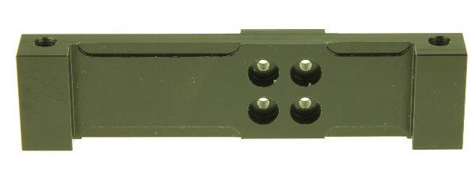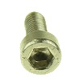

Figure 6 Mounting bracket.

调整与目标板间的高度
将两根螺杆对准支架侧板两个端点的孔，插入并旋转螺杆直至杆子从侧板另一面穿出。（对另一面的侧板进行同样的操作）当四个螺杆都闯过对应的侧板时，用户需根据放大器与目标高度需求来进一步旋转螺杆，调节间隙。

绝缘螺帽
在完成螺杆的进深调节后，用户可在螺杆端点套上螺帽，提供与目标板间的电气绝缘。
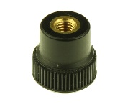
Figure 7 绝缘螺帽

毛刺放大器与XYZ平台
有XYZ平台的用户则可以选择不使用螺帽，并将螺杆直接连接到XYZ平台的基板上。
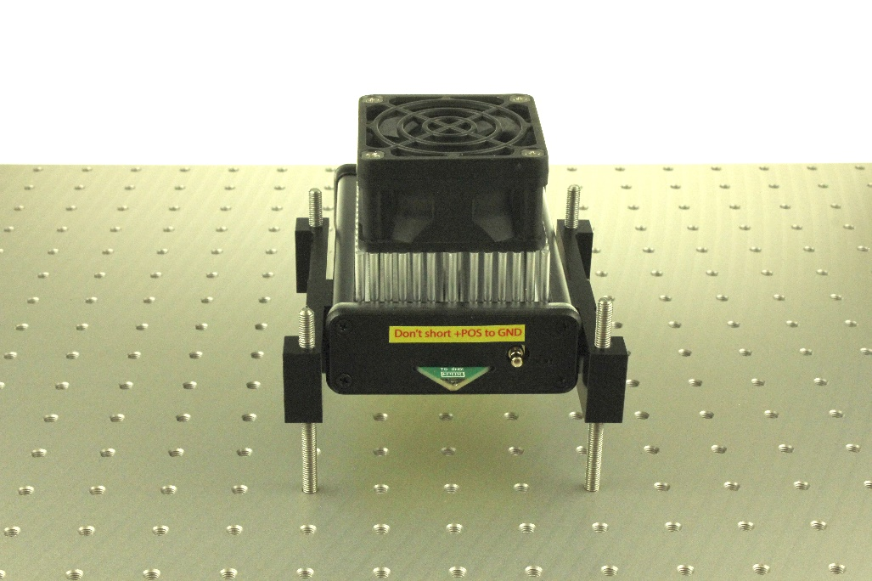
Figure 8 固定于XYZ平台基板的毛刺放大器

铜金属带的使用
铜金属带的准备工作
截下一段铜带，长度应为所需长度的两倍。

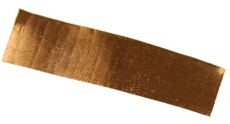
将截下的铜带在此对折，裁断。
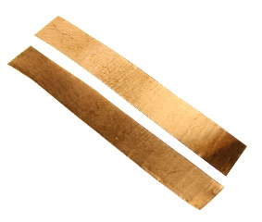

在将两段铜带重叠对齐后，把一端剪成三角形。
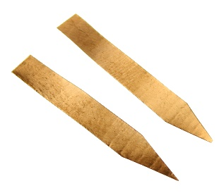
将铜带翻面，从方形一端撕掉一部分绝缘贴纸。
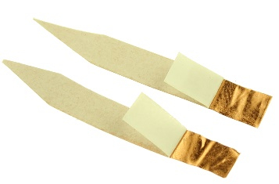
在绝缘纸被撕掉的部分附上适量焊锡。
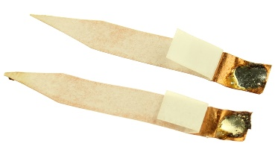

再次翻转铜带，使带有绝缘纸的一侧朝下。此时，在三角形尖端附上适量的焊锡。
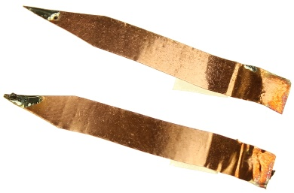
焊接铜金属带至毛刺放大器和目标
用附在铜带的焊锡，将方形端与毛刺放大器的三角形PCB端口焊接相连（PCB端正面、反面各焊至一条铜带的方形一端）。然后，将两条铜带的三角形一端分别焊接至目标电源网络和地网络。

毛刺针
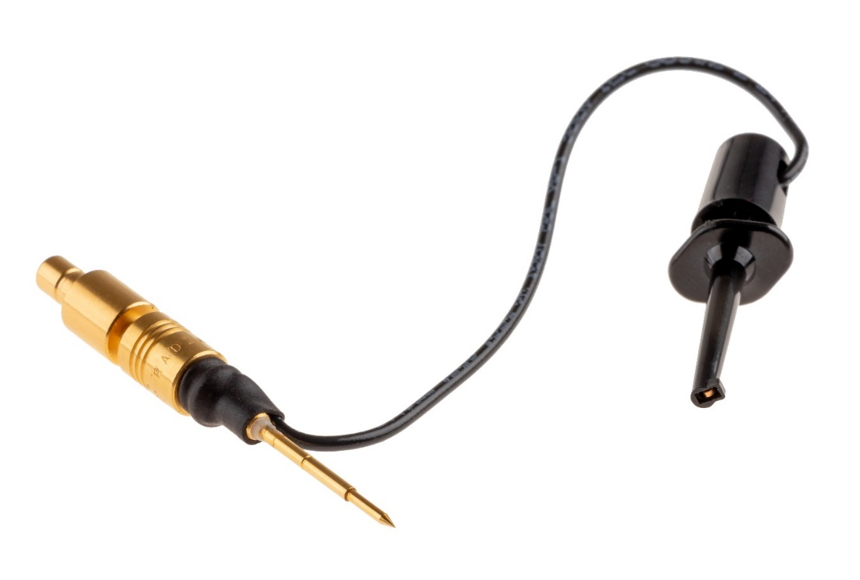
功能概述
用户可使用毛刺针，在不对电路板做出任何改动时，仍可对嵌入式目标的电源网络注入毛刺。

仅需要将针的端点与任何目标板电源网络信号相接触，并将黑色弹簧夹接地，用户便可将放大器输出的毛刺传入目标电源网络。除了无须做出任何板级改动外的优点外，毛刺放大器也不必对目标进行直接供电。

为了达到最佳的毛刺注入效果，请在使用毛刺针时一并使用配套的3英尺信号线。

毛刺针前端含有缓冲弹簧，可缓冲对目标接触位置的压力。
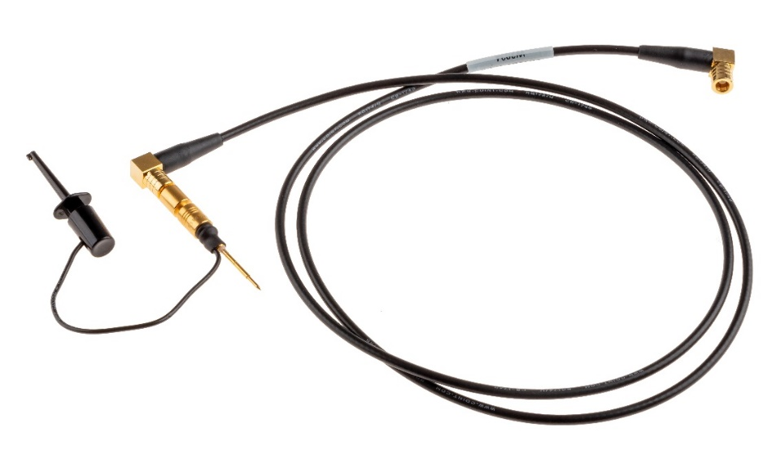
Figure 9 毛刺针和与其相连的3英尺信号线时

毛刺针使用图例

Figure 10 使用毛刺针对目标Vcc网络注入毛刺

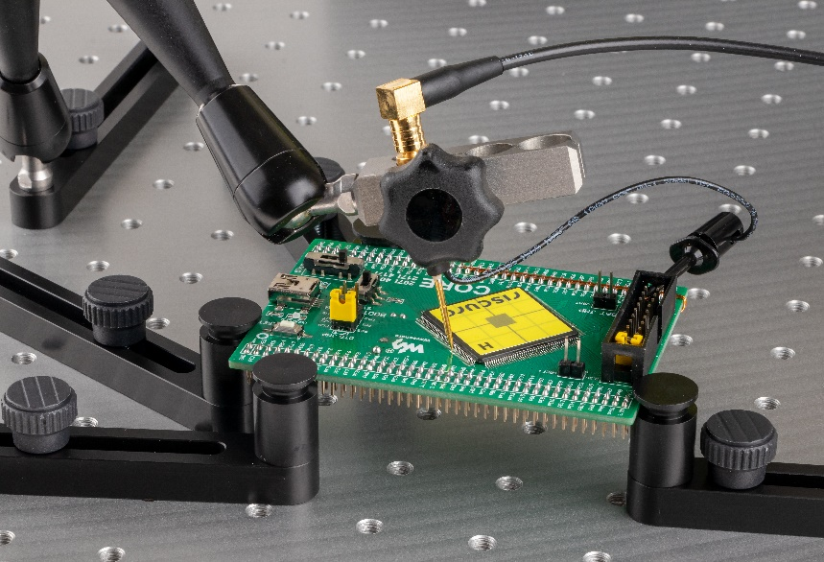

Figure 11 被装载在XYZ平台上的探头夹固定的毛刺针与Pinata目标板

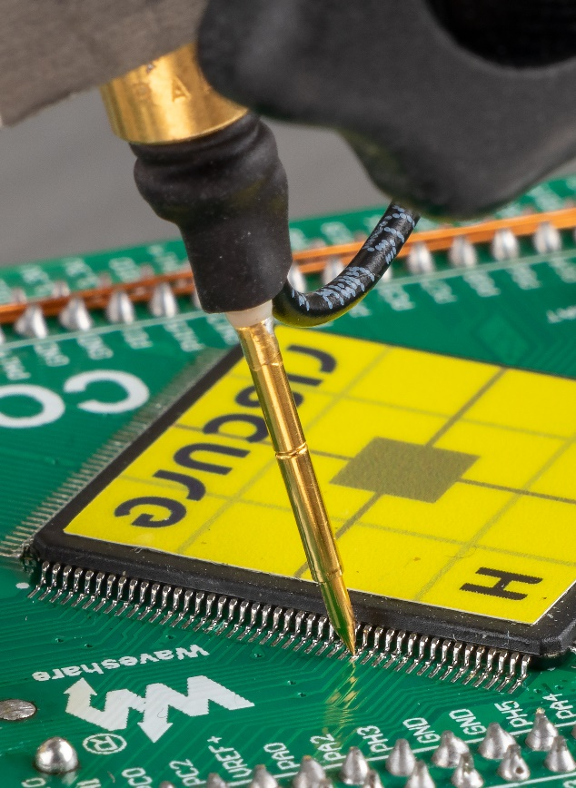
Figure 12 毛刺针碰触目标管脚特写

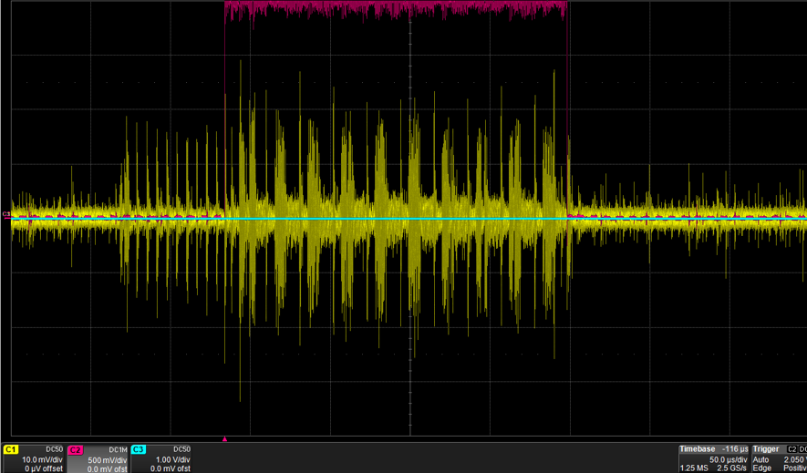

Figure 13 在使用默哀次针后，在电流监测端口采集到的Piñata AES加密电流信号

对毛刺针进行固定

对毛刺针的位置进行固定，用户可参考下列方法：

- 使用探头夹和其底座进行固定。

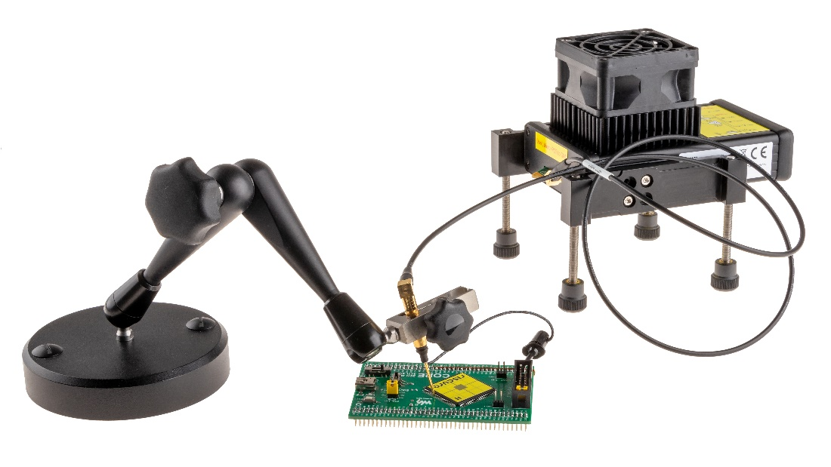
Figure 14 探头夹和其底座对毛刺针位置进行固定

- 使用探头夹和XYZ平台底座进行固定。

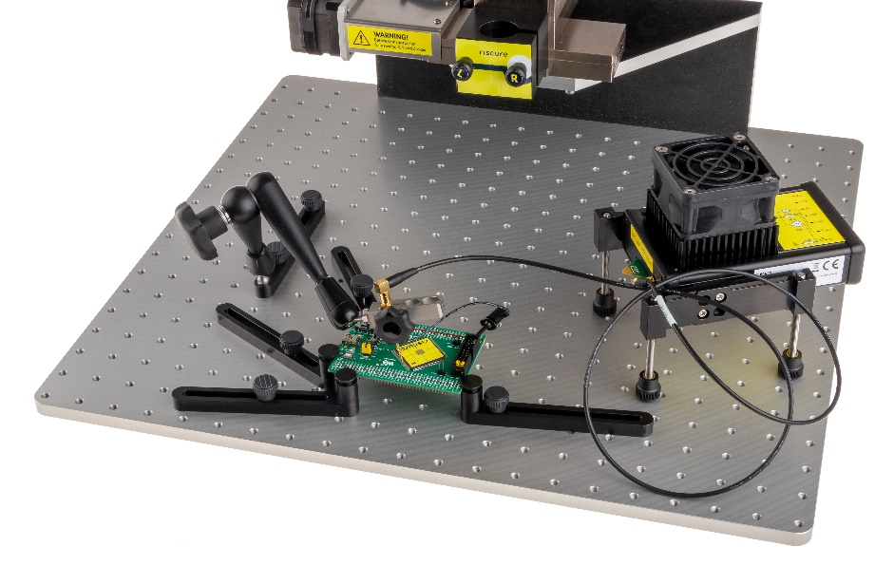
Figure 15 固定至XYZ平台底座上的探头夹和毛刺针

- 将探头夹XYZ平台Z轴轴臂上来固定毛刺针位置。
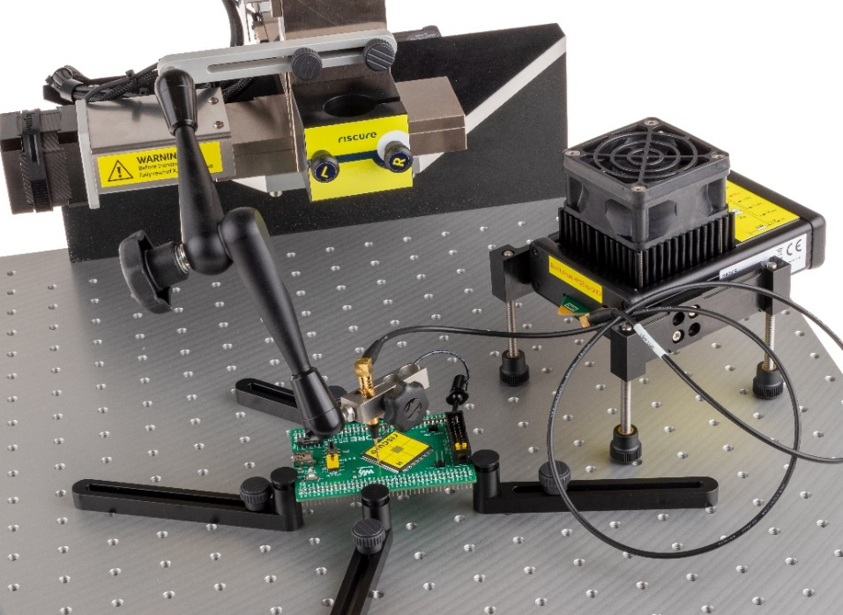
Figure 16 固定至Z轴轴臂的探头夹和毛刺针

- 直接固定至放大器SMB输出端口。
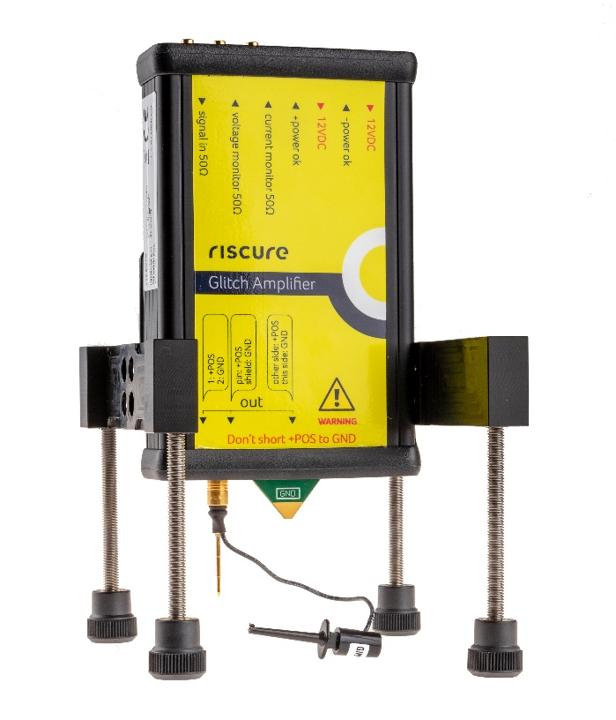
Figure 17 毛刺放大器与毛刺针

需要技术支持？
请访问Riscure技术支持页面: http://support.riscure.com

技术规格

使用环境参数
- 室温20至30°C (68至86°F)，无冷凝现象。

请勿阻塞设备外壳上的冷却用开口。否则电路元器件会因过热而遭到损坏。

保持稳定的环境条件（温度，湿度，气流等），以便可靠地重复测试并比较测试结果。

若用户在较长时间内不会使用设备，建议切断设备电源。

电源参数
- 正电压直流输入电源：+12 V
- 负电压直流输入电源：-12 V

放大器含过流保护电路。当电流荷载超过3安培时，保护电路启动。

输入端口参数
- 输入阻抗：50欧姆。
- 电压输入范围: -0.5至+2伏.
- 上游设备的输出阻抗须为50欧姆。（输出、输入阻抗匹配会将输入至放大器的电压减半。放大器会用2倍内部增益对电压值进行补偿）

输出端口参数
- 输出电压范围：-1至+4伏。
- 噪音：< 10毫伏。
- 电压增益: 2倍。
- 带宽:0至300兆赫（频率响应-3dB点）。
- 可持续输出电流:1.5安培。
- 可持续输入电流：1安培。
- 输出端口与目标连接须做到尽可能的端，降低线路带来的寄生电感量。

电流监测端口参数
- 输出阻抗：50欧姆。
- 可用来监测目标电流消耗。
- 带宽: 1至1000兆赫。
- 输出电压范围: -400至+400毫伏。
- 用户需使用50欧姆信号线连接电流监测端口至示波器输入端口，且示波器端口输入阻抗须为50欧姆。

电压监测端口参数
- 输出阻抗：50欧姆。
- 可用来监测电压毛刺。
- 用户需使用50欧姆信号线连接电压监测端口至示波器输入端口，且示波器端口输入阻抗须为50欧姆。注意：因阻抗匹配，示波器显示电压为实际值的一半。
- 输出电压范围: -1至+4伏。

过电压、电流保护
- 设备电源输入端口无电压保护电路。
- 输出端口无短路保护电路。

过热保护
- 被动冷却：外壳通风孔。
- 主动冷却：主风扇和散热器。

产品端口
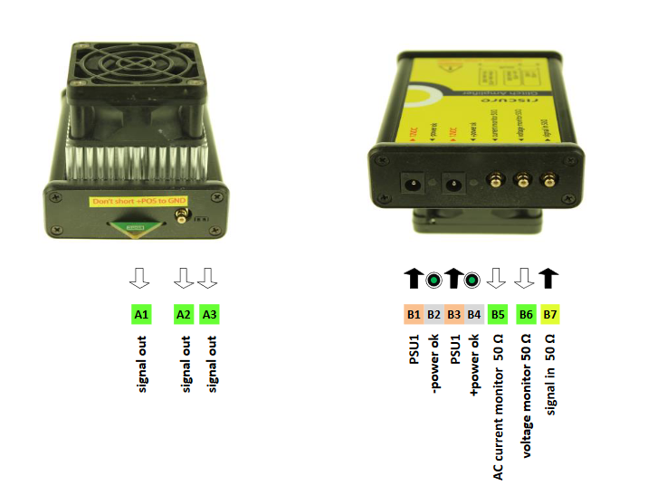

端口 | 英文标识 | 文字描述
A1 | Signal out | 放大器输出与铜金属带焊接端口。
A2 | Signal out | 放大器输出BNC端口。
A3 | Signal out | 放大器输出2.54毫米间距。
B1 | PSU1 | 12伏直流输入端口。
B2 | -power ok | -12伏电压状态LED。
B3 | PSU2 | +12伏直流输入端口。
B4 | +power ok | +12伏电压状态LED。
B5 | Current Monitor  50 Ω | 电流监测模拟输出端口，SMB，50欧姆输出阻抗。
B6 | Voltage Monitor  50 Ω | 电压监测模拟输出端口，SMB，50欧姆输出阻抗。
B7 | Signal in 50 Ω | 毛刺电压输入端口，SMB，50欧姆输入阻抗。

合规性声明
